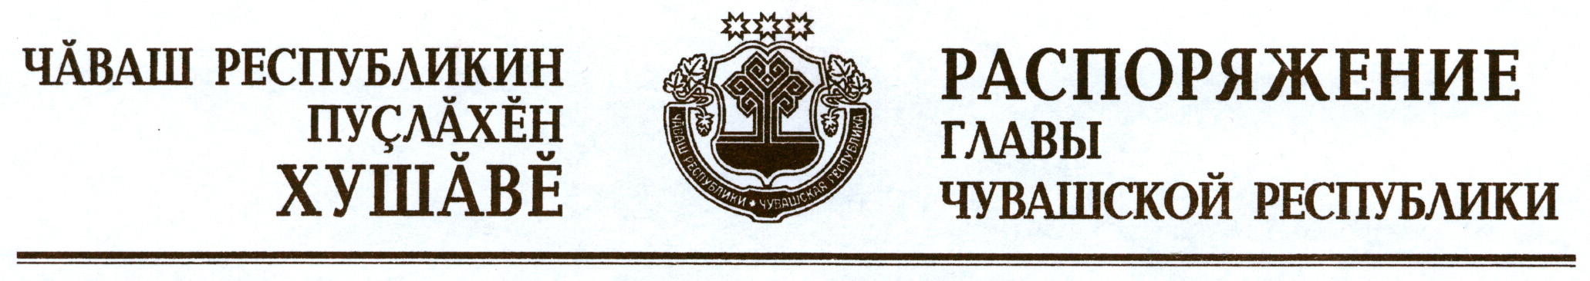

В соответствии со статьей 72 Конституции Чувашской Республики
и статьей 7 Закона Чувашской Республики «О мировых судьях Чувашской Республики» дать согласие на назначение мировыми судьями сроком на три года:

Агеева  Сергея Владимировича | – | судебный участок № 1 Шемуршинского района Чувашской Республики
Дмитриева  Алексея Вячеславовича | – | судебный участок № 3 Московского района г. Чебоксары Чувашской Республики
Мордвинова  Евгения Никандровича | – | судебный участок № 1 Калининского района г. Чебоксары Чувашской Республики.

Глава
Чувашской Республики М.Игнатьев

г. Чебоксары
31 октября 2012 года
№ 274-рг

